Klasa 8
Temat: Jak napisać list motywacyjny?
Cele lekcji:
-uczeń gromadzi materiał potrzebny do napisania listu motywacyjnego;
- uczeń tworzy tekst argumentacyjny.

Przebieg:
List motywacyjny to rodzaj listu oficjalnego.
- Zapoznanie się z informacjami dotyczącymi listu oficjalnego.
- Wypełnienie karty pracy.
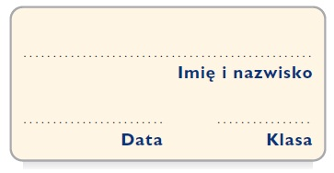
Karta pracy 1
Jak należy się zwracać?

Wstaw znak „x” przy zwrotach charakterystycznych dla listu oficjalnego.

Cześć Krzysztof!
Dzięki Ci za pomoc.
Szanowna Pani Dyrektor!
Odpisz szybko.
Pragnę nadmienić…
Dziękuję za rozpatrzenie mojej prośby.
Zwracam się z następującą prośbą…
Ściskam i całuję, trzymaj się…
Z wyrazami szacunku
Zwracam się do Pana w imieniu…
Z poważaniem
Twoja najlepsza przyjaciółka – Marysia
Piotr Nowakowski – przewodniczący Samorządu Uczniowskiego
Swoją prośbę motywuję…
Pomóż nam w tej sprawie.
Wybacz, że dawno nie pisałam.

- Zadanie do napisania: ćwiczeniówka strona 111 i 112.

